重积分测试题
- 计算 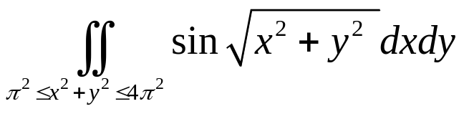
解：原式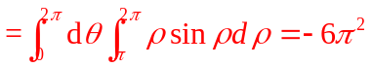
  - 计算 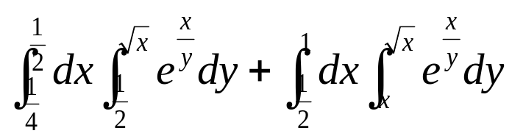
解：原式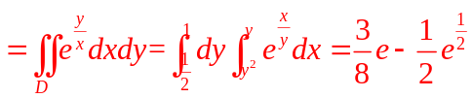
- 求圆柱体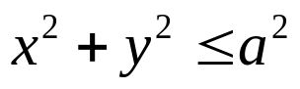介于平面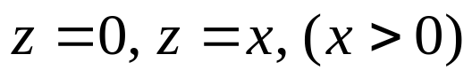之间的立体的体积.
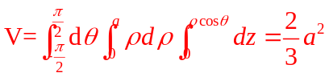
- 求由曲线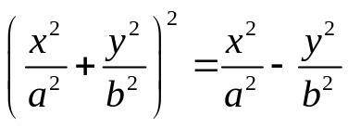 所围成的图形的面积
提示：利用对称性，所求的面积为第一象限部分的4倍。再利用广义极坐标变换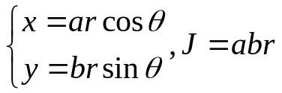，得到所求的面积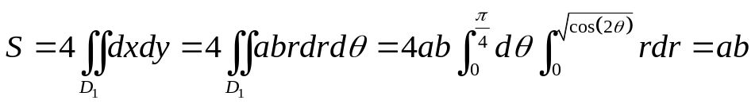
- 计算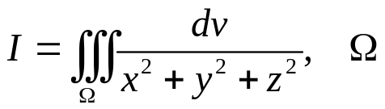 由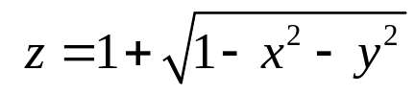与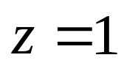所围成.
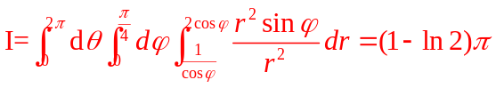
- 计算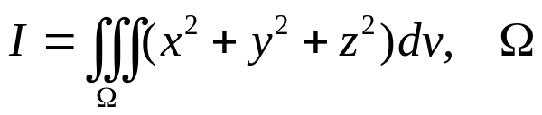 由曲线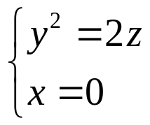 绕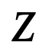轴旋转一周而成的旋转面与平面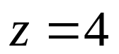所围成.
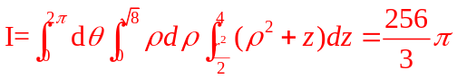
- 设立体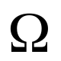由曲面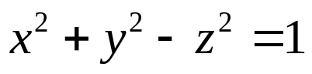 及平面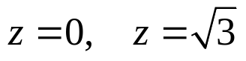 围成,密度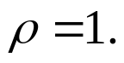求它对轴的转动惯量.
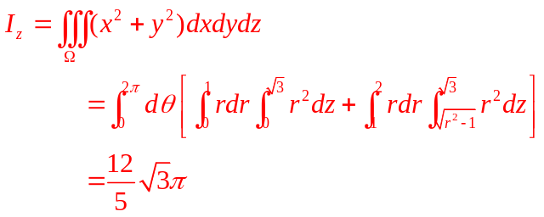
- 求由闭曲面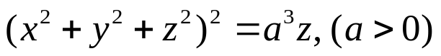 所围成的立体的体积.
